

INFORME DE PROCEDIMIENTO

**Pruebas de algoritmo**

**segmentación de paneles solares**

Proyecto:

**Factibilidad procesamiento automático paneles solares**

Para:

**Adentu Chile**

**ENCL-0021-ING-INF-000**

**Rev. A**

**19 de julio de 2018**

Control de revisiones

|  |  |  |  |  |  |
| --- | --- | --- | --- | --- | --- |
| **Rev.** | **Fecha** | **Descripción** | **Modificó** | **Revisó** | **Aprobó** |
| A | 19-07-2018 | Versión inicial | A. Olmos |  |  |
|  |  |  |  |  |  |
|  |  |  |  |  |  |
|  |  |  |  |  |  |
|  |  |  |  |  |  |
|  |  |  |  |  |  |

# Resultados

En la versión 0.1 del algoritmo se reconoce un patrón de cuatro inconvenientes

1. Paneles no segmentados : Los paneles son visibles en la imagen “jpg” y posterior al procesamiento son completamente eliminados.

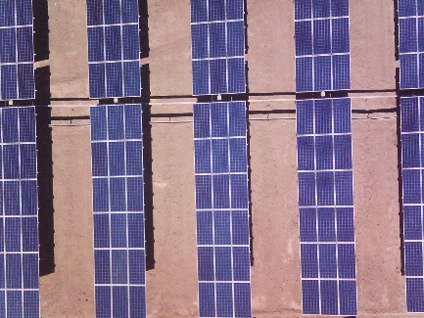 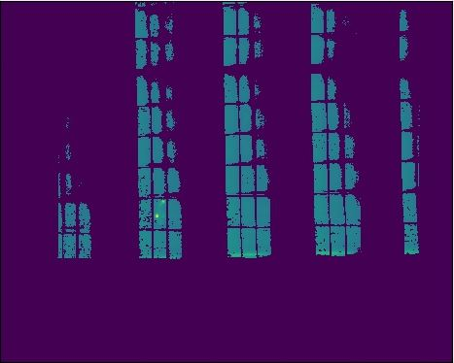

1. Paneles parcialmente segmentados: los paneles son visibles en la imagen “jpg” y posterior al procesamiento se encuentran “divididos” o con área faltante.

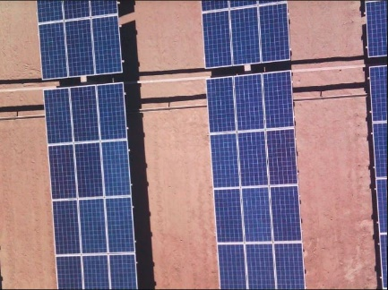 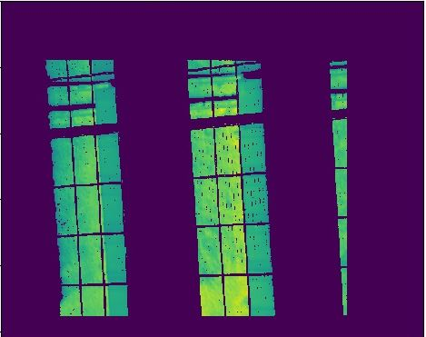

1. Paneles erosionados: los paneles son visibles en la imagen “jpg” y posterior al procesamiento sus bordes son difusos.

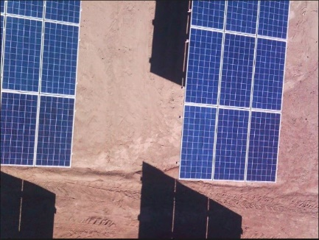 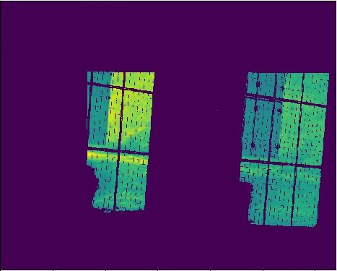

1. Objetos segmentados que no son paneles.

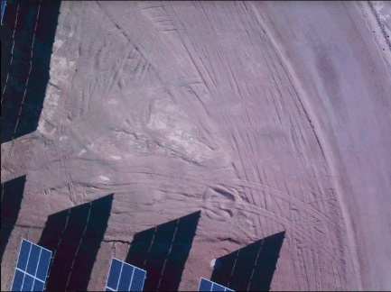 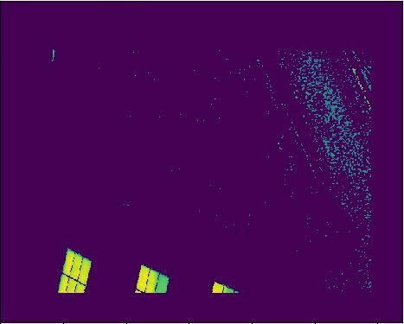

Incidencias

|  |  |  |  |  |  |
| --- | --- | --- | --- | --- | --- |
| Error / Vuelo | 01 / 30M | 02 | 03 | 06 | 17 |
| Paneles no segmentados | 10% |  |  |  |  |
| Paneles parcialmente segmentados | 5% |  |  |  |  |
| Paneles erosionados | 90% |  |  |  |  |
| Otros objetos | 30% |  |  |  |  |